CONSULTATION SUR PLACE
SÉLECTION PRIX MANGA AILE 2026
CATÉGORIE 15 ANS et +

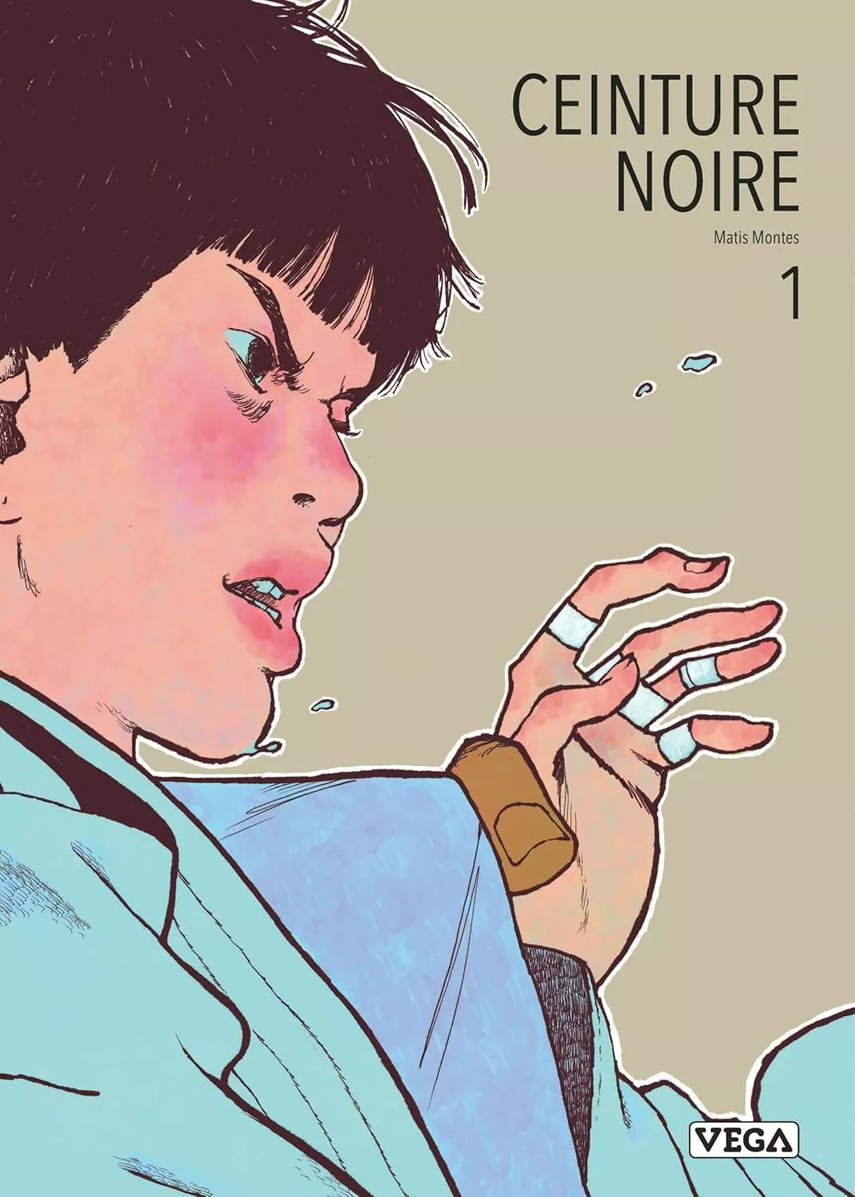 | Ceinture noire – Matis Montes  Editions Vega (2026)  Thèmes : sport, adolescence, tranches de vie, autofiction  Depuis toute petite, Camille pratique le judo. Sans trop se poser de questions, elle enchaîne les entraînements, remporte toutes les compétitions et, désormais au lycée, est déjà en train de préparer l'examen de la ceinture noire. Pour cela, elle affronte régulièrement son ami Yanis, judoka lui aussi, mais nettement moins doué qu'elle malgré sa passion pour ce sport. Mais plus le temps passe et plus Camille a des doutes sur son avenir.  Alors que sa vie se résumait jusqu'alors aux entraînements et aux devoirs, selon les strictes exigences de ses parents, elle remet en question ses objectifs et même son rapport au judo : aime-t-elle vraiment ce sport ou cherche-t-elle simplement à répondre aux attentes de son entourage ?

Strange lessons by professor terror – Carlo Zen & Ten Ishida Mangetsu(2026)  Thème : terrorisme, université.  "Vous êtes les réservistes des forces terroristes !"Les étudiants de l'université Baba se pressent au terrifiant séminaire de Tim Lorentz, qui brise toutes les croyances sur les sectes et organisations terroristes. Savez-vous pourquoi les sectes recrutent dans les rues et dans les universités ? Pourquoi les terroristes commettent des attentats-suicides ? Au fond... qui peut dire ce qu'est réellement le terrorisme ? Le professeur terreur est là pour tout vous révéler : une vérité effrayant à connaitre, mais encore plus à ignorer... | 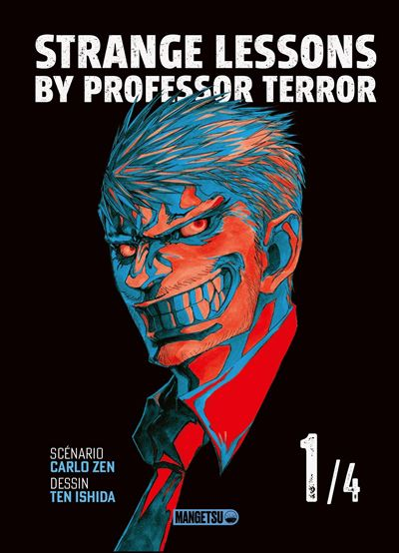

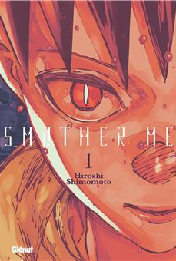 | Smother me – Hiroshi Shimomoto  Glénat (2026)  Thèmes : Tueurs à gages, enfance, drame.  Le jour où Akio a été vendu par sa mère, il a dû abandonner son nom. Aujourd’hui, il s’appelle Serpent, il a treize ans, et il est tueur à gages. Alors que le souvenir de ses victimes hante régulièrement ses rêves, il fait la rencontre de Lynne, une jeune femme malvoyante. Désireux de gagner l’argent nécessaire à l’opération des yeux de celle-ci, il accepte une mission particulièrement dangereuse…

Les Années bleues - Sato Ito  Casterman (2026)  Thèmes : Adolescence, relations amoureuses, découverte de soi.  En japonais, pour écrire le mot " jeunesse ", on utilise deux idéogrammes qui signifient " printemps bleu ". Journal intime retraçant une scolarité au lycée depuis la cérémonie de rentrée jusqu`à la remise des diplômes, Les Années bleues est le récit au quotidien d`une première histoire, celle de Miho et Murata. Les élans et les chutes, les moments de grâce et les incompréhensions. Les cours qui débordent ou se brisent, les corps qui se rencontrent. | 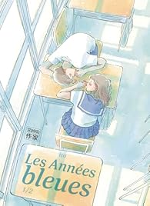

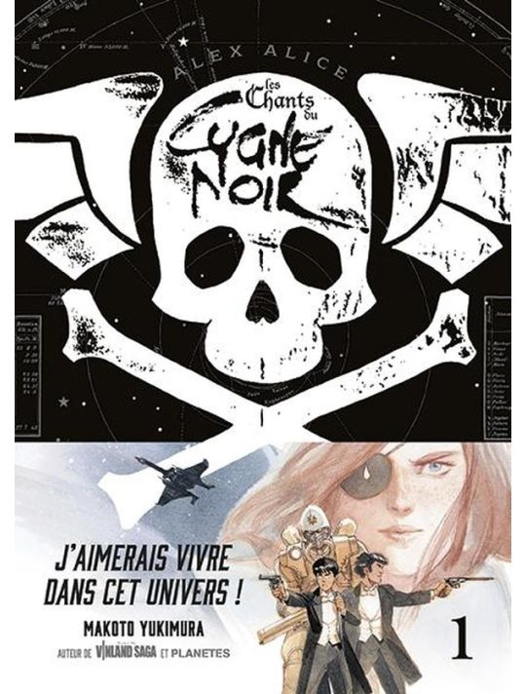 | Les chants du cygne noir – Alex Alice  Rue de Sèvres (2026)  Thème : Science-Fiction, Uchronie, Conquête spatiale  1880, la conquête de l'espace bat son plein : au-delà de Mars, les puissances européennes rivalisent pour le contrôle du Ring, la ceinture d'astéroïdes. Mais les vaisseaux qui s'y risquent s'évanouissent sans laisser de traces... La jeune Benesh, à la recherche du meurtrier de son frère, s'engage à bord d'un paquebot interplanétaire à destination de Jupiter. Alors qu'elle s'apprête à assouvir sa vengeance, des pirates abordent le navire. La rencontre est explosive. Benesh rejoindra-t-elle le capitaine Lohengrin et l'équipage du Cygne Noir dans sa quête d'une relique extra-terrestre aux pouvoirs étranges ?

Pour participer au prix Manga Ailé :
- Lire la sélection.
- Voter à l’espace mezzanine ou en scannant le QR code présent sur le livre (ou en suivant ce lien : https://forms.gle/As9ZWJ8p9c8f43Rv5 ) pour votre manga préféré de la catégorie vous concernant. Une urne et des bulletins seront mis à disposition.
- Les lauréats seront connus au cours du mois de décembre 2026.

